# 1 Обзор литературы

## Обзор аналогов

Темой курсового проекта было выбрано устройство для обработки биоданных. Необходимо проанализировать аналогичные устройства и выяснить основные требования к ним, чтобы грамотно подойти к разработке собственного экземпляра устройства.

Темой курсового проекта была выбрана светодиодная визитка, использующая эффект остаточного зрения (Persistence of Vision, POV) для отображения текста при горизонтальном движении. Перед началом разработки важно проанализировать существующие решения, чтобы оценить их конструктивные особенности, преимущества и ограничения. Такой обзор позволяет учесть удачные инженерные подходы и избежать распространённых ошибок при создании собственного устройства.

**1.1.1 Устройства с конкурса визитных карточек от Hackaday**

В рамках конкурса визитных карточек Hackaday 2024 были представлены интерактивные POV-визитки, использующие эффект остаточного свечения для отображения текста при взмахе рукой.

Первая визитка применяет датчик наклона для синхронизации светодиодов, используя компактную RGB-ленту NeoPixel и ATtiny85 и обеспечивая адаптивное отображение текста в зависимости от скорости движения. Визитка изображена на рисунке 1.1.

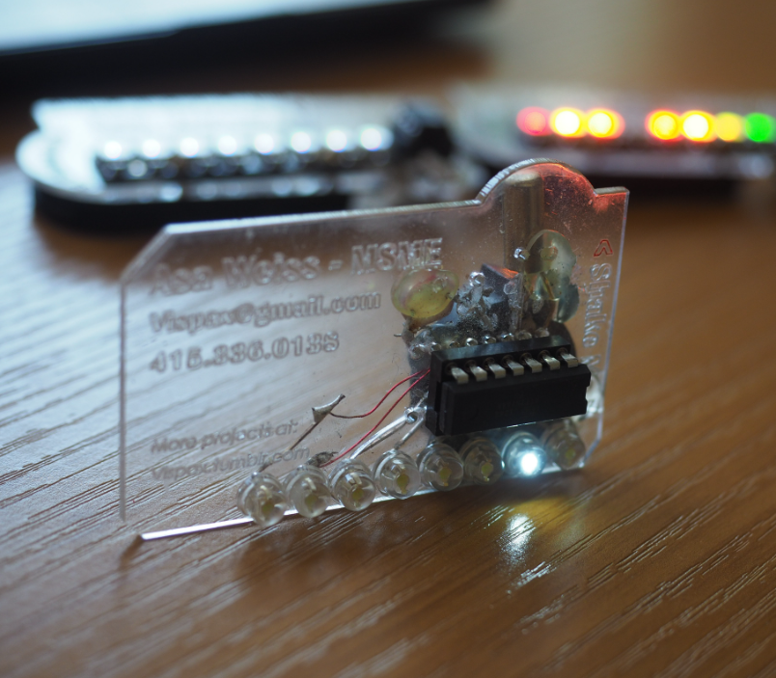

Рисунок 1.1 – Первая визитка

Вторая визитка использует акселерометр MPU-6050 и микроконтроллер ATmega328, питаясь от батарейки CR2032. Ее первая версия страдала от просадок напряжения, но во второй добавлены резисторы для стабильной работы. Визитка изображена на рисунке 1.2.

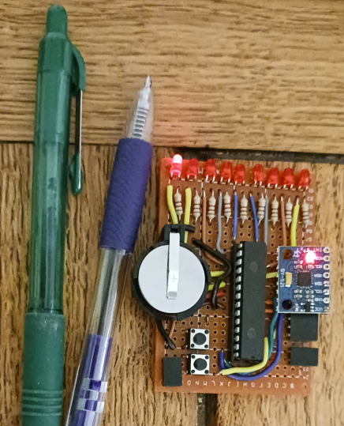

Рисунок 1.2 – Вторая визитка

Оба устройства демонстрируют креативный подход к созданию компактных и визуально привлекательных визиток, но ограничены одномерным отображением текста и требуют точного движения для читаемости.

**1.1.2 Визитка на основе печатной платы**

Одним из аналогов является интерактивное устройство, описанное в статье Hackaday от 9 марта 2018 года. Это устройство, использующее эффект Persistence of Vision (POV), отображает текст, такой как имя или контактная информация, при взмахе рукой благодаря массиву светодиодов. Визитка построена на базе микроконтроллера ATtiny85, который управляет восемью красными светодиодами, запитанными от батарейки CR2032. Для начала трансляции текста необходимо нажать кнопку, установленную на плате, и не отпускать до конца демонстрации. Данное устройство датчики не использует. Конструкция отличается минималистичным дизайном, отсутствием резисторов на каждом из светодиодов (что упрощает сборку, но снижает надёжность) и компактностью, соответствующей размерам стандартной визитной карточки. Фото представлено на рисунке 1.3.

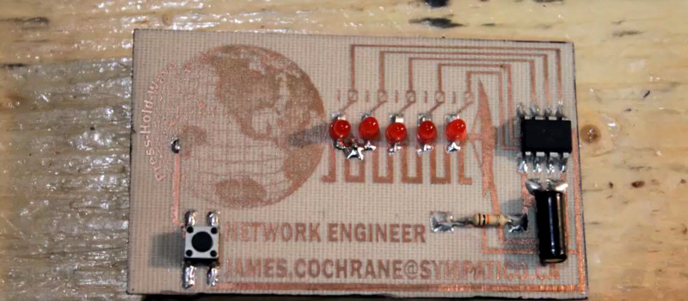

Рисунок 1.3 – Визитка на печатной плате

## Обзор компонентов

Как указано ранее, разрабатываемое микропроцессорное устройство представляет собой интерактивную визитную карточку, использующую эффект остаточного свечения (POV) для отображения текста при взмахе рукой. Устройство активируется на основе данных о движении, полученных с акселерометра, и позволяет пользователю настраивать параметры отображения. Для реализации этой задачи в состав устройства входят следующие компоненты:

– микроконтроллер;

– массив светодиодов;

– акселерометр;

– источник питания.

**1.2.1 Микроконтроллер**

Существует огромное разнообразие плат с разными микроконтроллерами. Все они отличаются размерами, параметрами, предустановленными интерфейсами и выполняемыми задачами.

ATmega328P – микроконтроллер семейства AVR от компании Atmel (сейчас Microchip). Широко используется в проектах Arduino благодаря своей простоте и доступности. Имеет 8–битную архитектуру, 32 КБ флэш–памяти, 2 КБ ОЗУ и 1 КБ EEPROM, работает на частоте до 20 МГц.

STM32F103RBT6 – 32–битный микроконтроллер на базе ARM Cortex–M3 от STMicroelectronics. Популярен в приложениях, требующих высокой производительности и функциональности. Имеет 128 КБ флэш–памяти, 20 КБ ОЗУ, работает на частоте до 72 МГц. Предлагает множество периферийных интерфейсов и возможностей.

ESP32 – современный микроконтроллер от Espressif Systems, значительно превосходящий перечисленные модели по возможностям. Обладает двумя ядрами Xtensa LX6 с частотой до 240 МГц, 520 КБ ОЗУ и 4-16 МБ флэш-памяти. Главное преимущество – встроенные модули Wi-Fi и Bluetooth, что делает его идеальным для IoT–устройств. Также предлагает расширенный набор периферии, включая capacitive touch, DAC, и большее количество интерфейсов связи. По сравнению с ATmega328P и STM32F103, ESP32 обеспечивает значительно более высокую производительность и функциональность, особенно в беспроводных проектах, хотя и потребляет больше энергии в активном режиме.

Результаты сравнения микроконтроллеров приведены в таблице 1.1.

Таблица 1.1 – Сравнение микроконтроллеров

|  |  |  |  |
| --- | --- | --- | --- |
| Микроконтроллер | ATmega328P | ESP32 | stm32f103rbt6 |
| Напряжение логики | 1.8 – 5 В | 2.2 – 3.6 В | 2 – 3.6 В |
| Флэш–память | 32 Кб | 4-16 МБ | 128 Кб |
| ОЗУ | 2 Кб | 520 Кб | 20 Кб |
| Тактовая частота | 16 МГц | 240 МГц | 72 МГц |
| Разрядность | 10 бит | 32 бит | 12 бит |
| Цифровые  входы/выходы | 14 шт | 34 шт | 15 шт |
| Аналоговые  входы/выходы | 8 шт | 6 шт | 6 шт |
| Выходное напряжение | 3.3В, 5 В | 3.3 В | 3.3В, 5 В |
| Рабочая температура | от –25 до +85 ºС | от –40 до +85 ºС | от –25 до +85 ºС |
| Размеры | 69 мм × 53 мм | 18 мм × 25 мм | 25 мм × 86 мм |
| Интерфейсы | 1x SPI, 1x I²C (TWI), 1x UART, 6x 10–битных АЦП, 3x 8–битных таймера/счетчика, 1x 16–битный таймер/счетчик, PWM на 6 выводах | Wi-Fi 802.11 b/g/n (2.4 ГГц), Bluetooth 4.2 (BLE и классический), UART (2–3 порта), SPI (4 канала), I2C (до 2 каналов), I2S | 2x SPI, 2x I²C,  3x UART, 12–битные АЦП на 16 каналах, 3x 16–битных таймера, PWM на нескольких выводах, USB 2.0 (Full–speed), CAN |

**1.2.2 Массив светодиодов**

При отображении текста при быстром перемещении, выбор светодиодов играет ключевую роль, поскольку от их характеристик зависит чёткость и яркость изображения. Важно учитывать яркость светодиодов, измеряемую в милликанделах (мКд): для хорошей видимости текста, особенно при внешнем освещении, предпочтительны модели с яркостью от 200 мКд и выше. Не менее значим угол свечения – узкий диапазон (15–30°) обеспечивает чёткую линию света, так как он фокусируется в нужном направлении, тогда как широкий угол (более 40°) делает текст размытым и менее читаемым.

Размер и форма корпуса светодиодов также имеют значение: для компактного размещения в одном ряду на визитке подходят THT светодиоды диаметром не более 3 мм, предпочтительно с круглыми или плоскими линзами, что упрощает их монтаж на печатной или макетной плате. Цвет светодиодов влияет на визуальный эффект и энергопотребление: красные светодиоды (630–660 нм) популярны благодаря высокой контрастности и хорошей видимости, хотя синие, зелёные или белые также могут использоваться, несмотря на более высокое потребление энергии и меньшую заметность на ярком фоне.

Скорость реакции светодиодов, то есть время их включения и выключения, должна быть максимально быстрой, чтобы избежать эффекта «медленного затухания», который может искажать текст. Кроме того, удобство пайки и надёжность крепления важны для создания аккуратной и долговечной конструкции. В POV-визитке каждый светодиод формирует вертикальный пиксель символа, поэтому тусклый свет сделает текст невидимым, а рассеянный – размоет изображение.

Таблица 1.2 – Сравнение светодиодов

|  |  |  |  |  |  |
| --- | --- | --- | --- | --- | --- |
| Модель | Яркость | Угол | Размер | Длина волны | Комментарий |
| GNL-3014LRC | 300 мКд | 25° | 3 мм | 660 нм | Высокая яркость, оптимальный угол |
| GNL-3014SRC | 200 мКд | 25° | 3 мм | 660 нм | Яркость немного ниже |
| GNL-3014SRT | 200 мКд | 25° | 3 мм | 660 нм | Угол и яркость на уровне SRC |
| GNL-3014URC | 1000 мКд | 20° | 3 мм | 660 нм | Самый яркий, но слишком яркий для близкого просмотра |
| BL-L189URC | 700 мКд | 50° | 1.8 мм | 660 нм | Компактный, но угол слишком широкий |

**1.2.3 Акселерометр**

Для определения движения POV-визитки используется инерциальный датчик – акселерометр. Часто применяются такого рода датчик как MPU-92.65, аналогичные ему MPU-9250 и MPU-6050. Он объединяет в одном корпусе акселерометр, гироскоп и, в некоторых версиях, магнитометр. Благодаря встроенному 3-осевому акселерометру можно определить направление и интенсивность движения устройства, что позволяет «зажигать» светодиоды только при активном перемещении.

Таблица 1.3 – Сравнение датчиков движения

|  |  |  |  |  |
| --- | --- | --- | --- | --- |
| Название | Тип датчика | Измеряемые параметры | Интерфейс | Особенности |
| **MPU-92.65** | Акселерометр + гироскоп | Ускорение (X/Y/Z), вращение | I²C | Доступный аналог MPU-9250 |
| **MPU-6050** | Акселерометр + гироскоп | Ускорение, вращение | I²C | Надёжный, широко используемый |
| **MPU-9250** | Акселерометр + гироскоп + магнитометр | Ускорение, вращение, магнитное поле | I²C / SPI | Более точный и стабильный, дорогой |
| **SW-420** | Датчик вибрации | Механическая вибрация | Digital | Не определяет направление |
| **ADXL345** | Акселерометр | Ускорение по X/Y/Z | I²C / SPI | Лёгкий, компактный, точный |

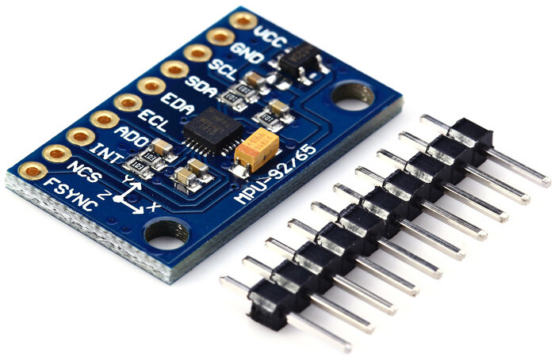

Рисунок 1.4 – MPU-92/65

**1.2.4 Источник питания**

Для обеспечения автономной работы POV-визитки необходим компактный источник питания, способный стабильно питать микроконтроллер, массив светодиодов и акселерометр. Выбор источника питания критичен для соблюдения габаритов визитной карточки, обеспечения простоты замены элемента питания. Компактные размеры, вписывающиеся в стандартную визитку (85×55 мм), надёжность без значительных просадок напряжения под нагрузкой, доступность и удобство замены.

# 2 Структурное проектирование

**2.1 Постановка задачи**

Для того, чтобы составить структуру разрабатываемого устройства, необходимо выделить функции, которые будет выполнять устройство, затем определить компоненты и связь между ними исходя из данных функций.

Результаты можно посмотреть на структурной схеме, представленной в приложении А.

В рамках данного курсового проекта необходимо разработать светодиодную визитку. Исходя из этого, были выделены следующие функции, которые должно выполнять данное устройство:

– определять движение и его направление с помощью акселерометра;

– отображать текст с помощью массива светодиодов;

– предоставлять интерфейс для управления устройством.

**2.2 Определение функций и компонентов устройства**

Компоненты структуры устройства, необходимые для его корректной работы:

1. Микроконтроллер – центральный элемент, отвечающий за обработку данных с акселерометра, управление светодиодами и взаимодействие с интерфейсом пользователя.

2. Модуль питания – батарейки, обеспечивающие автономное энергоснабжение устройства.

3. Модуль ввода данных – акселерометр MPU-9250 для определения направления и скорости движения, необходимых для синхронизации POV-эффекта.

4. Модуль отображения – массив из восьми светодиодов для формирования текста с использованием эффекта послесвечения.

5. Модуль пользовательского интерфейса – две кнопки для управления устройством.

6. Модуль памяти – энергонезависимая память (EEPROM) для сохранения пользовательских настроек, таких как выбранный текст или калибровочные данные.

**2.3 Взаимодействие компонентов устройства**

POV-визитка состоит из нескольких функциональных модулей, каждый из которых выполняет специализированные задачи для обеспечения корректной работы устройства. Основным компонентом является модуль ввода данных, реализованный с помощью акселерометра MPU-9250. Он отслеживает ускорение и направление движения, передавая данные микроконтроллеру для синхронизации отображения текста. Этот модуль служит интерфейсом между внешним движением и системой управления.

Модуль отображения, состоящий из восьми светодиодов, отвечает за формирование текста в воздухе за счёт быстрого включения и выключения светодиодов в соответствии с данными от микроконтроллера. Модуль пользовательского интерфейса, включающий две кнопки, обеспечивает взаимодействие с устройством: калибровка, выбор текста, чувствительность акселерометра.

Модуль памяти, реализованный через EEPROM, сохраняет пользовательские настройки, такие как текущий текст и калибровочные данные акселерометра, что позволяет сохранять конфигурацию даже при отключении питания. Микроконтроллер координирует работу всех модулей: обрабатывает данные с акселерометра, управляет светодиодами, интерпретирует команды с кнопок и взаимодействует с EEPROM. Он обеспечивает синхронизацию процессов в реальном времени, гарантируя точное отображение текста при движении.

Модуль питания, состоящий из двух батареек CR2032, обеспечивает стабильное энергоснабжение с напряжением от 6 В, достаточным для работы микроконтроллера и светодиодов. При необходимости стабилизации напряжения для MPU-9250 (3.3 В) используется линейный стабилизатор. Все компоненты интегрированы на печатной плате, что обеспечивает компактность и надёжность конструкции, соответствующей габаритам визитной карточки.

**3 Функциональное проектирование**

Функциональная схема приведена в приложении Б.

**3.1** **Обоснование выбора компонентов**

Для данной схемы микроконтроллер ATmega328P был выбран как основной вычислительный элемент благодаря его оптимальным техническим характеристикам и широким возможностям. ATmega328P обладает 32 KB флеш-памяти для хранения кода, что позволяет реализовать логику, включая управление светодиодиодами, зуммером, а также обработку данных, поступающих с датчика.

Кроме того, ATmega328P обладает энергоэффективностью, что особенно важно для проектов с внешним питанием или высокой нагрузкой.

Важным фактором выбора ATmega328P также является его совместимость с платформой Arduino, благодаря чему микроконтроллер поддерживается широкой экосистемой библиотек, документацией и обширным сообществом разработчиков. Это позволяет сократить время разработки и тестирования, обеспечивая надежность и доступность ресурсов для успешного завершения проекта.

**3.1.1 Обоснование выбора микроконтроллера**

Для POV-визитки выбран микроконтроллер Arduino Nano на базе ATmega328P благодаря его компактности, достаточной производительности и широкой поддержке библиотек. По сравнению с другими микроконтроллерами, такими как Arduino Uno или ATtiny85, Nano сочетает малые размеры (45×18 мм), подходящие для визитной карточки, и достаточное количество выводов (14 цифровых и 8 аналоговых) для управления светодиодами, акселерометром MPU-9265 и кнопками. Рабочее напряжение 5 В совместимо с источником питания (2× CR2032, 6 В через VIN) упрощает интеграцию с другими компонентами. Встроенная поддержка I2C для связи с MPU-9265 и EEPROM для сохранения настроек делают Nano оптимальным выбором для обработки данных движения, управления светодиодами и реализации интерфейса пользователя.

**3.1.2 Обоснование выбора акселерометра**

В качестве датчика движения выбран MPU-9265, аналог MPU-9250, представляющий собой 9-осевой модуль (акселерометр, гироскоп, магнитометр). Он обеспечивает точное определение ускорения и направления движения, что критично для синхронизации POV-эффекта. По сравнению с простыми датчиками наклона или MPU-6050, MPU-9265 предлагает более высокую точность и возможность калибровки, что улучшает читаемость текста при различных скоростях взмаха. Модуль работает на 3.3 В (через стабилизатор AMS1117-3.3) и потребляет около 3.5 мА, что приемлемо для автономного питания. Связь по I2C упрощает интеграцию с Arduino Nano, а компактные размеры (25×15 мм) соответствуют габаритам визитки.

**3.1.3 Обоснование выбора светодиодов**

Для отображения текста используются восемь 3-мм красных светодиодов GNL-3014LRC (660 нм) с яркостью от 300 мКд и углом свечения 25°. Красные светодиоды выбраны за высокую контрастность, низкое энергопотребление (около 20 мА на светодиод при 1.9 В) и хорошую видимость в различных условиях освещения. По сравнению с RGB или белыми светодиодами, красные более энергоэффективны и не требуют сложной схемы управления. Узкий угол свечения обеспечивает чёткость линий текста, а черезотверсточный корпус (THT) упрощает пайку на печатной плате.

**3.1.4** **Обоснование выбора устройства ввода данных**

Для управления визиткой применены две тактовые кнопки с подтягивающими резисторами, подключённые к цифровым пинам Arduino Nano. Кнопки обеспечивают простой и надёжный интерфейс для калибровки, выбора текста и чувствительности. По сравнению с сенсорными кнопками или клавиатурой 4×4, тактовые кнопки компактны (6×6 мм), энергоэффективны и требуют минимального количества пинов, что важно для ограниченного пространства визитки. Поддержка коротких и длинных нажатий расширяет функциональность интерфейса.

**3.1.5 Обоснование выбора модуля памяти**

Для сохранения пользовательских настроек (текст, калибровочные данные) используется встроенная EEPROM микроконтроллера ATmega328P объёмом 1 КБ. По сравнению с внешними модулями памяти, такими как I2C EEPROM (например, 24LC256), встроенная память не требует дополнительных компонентов и пинов, что упрощает схему и снижает габариты. Объёма 1 КБ достаточно для хранения нескольких текстовых строк и калибровочных коэффициентов акселерометра. Надёжность и простота доступа через библиотеку EEPROM делают её оптимальным решением.

**3.1.6 Обоснование выбора модуля питания**

В качестве источника питания выбраны две батарейки CR2032 (6 В, 240 мАч), подключённые последовательно. Они обеспечивают напряжение, совместимое с входом VIN Arduino Nano, и достаточный ток (до 150 мА) для питания микроконтроллера, светодиодов и MPU-9265. По сравнению с LiPo-аккумулятором или AAA-батарейками, CR2032 компактны (50×25×5 мм с держателем), не требуют преобразователей и легко заменяются. Линейный стабилизатор AMS1117-3.3 используется для питания MPU-9265, потребляя минимальный ток (~5 мА). Выбор CR2032 обусловлен их доступностью, малыми габаритами и способностью обеспечить десятки демонстраций.

**3.1.7 Обоснование выбора печатной платы**

Для интеграции компонентов выбрана кастомная печатная плата, практически соответствующая размерам визитной карточки (100×55 мм). По сравнению с макетной платой, печатная плата обеспечивает компактность, надёжность соединений и эстетичный вид. Она позволяет разместить микроконтроллер, светодиоды, резисторы, акселерометр, кнопки и держатель батареек, минимизируя проводные соединения. Двухслойная конструкция упрощает разводку и снижает риск коротких замыканий, что критично для автономного устройства.

**3.2 Основные функции меню**

Меню управления POV-визиткой реализовано через два режима взаимодействия с кнопками, обеспечивая гибкость и удобство настройки. Основные функции включают:

– Переключение текстов: короткое нажатие кнопок позволяет выбрать один из предустановленных текстов (например, "HELLO") для отображения.

– Настройка параметров: в режиме настроек (активируется длинным нажатием первой кнопки) пользователь может изменять чувствительность акселерометра (1.0–6.0), используя вторую кнопку.

– Калибровка акселерометра: в режиме калибровки (переход через настройки) устройство собирает данные с MPU-9265 для коррекции смещений, обеспечивая точное определение движения.

– Сохранение настроек: все изменения (текст, калибровочные данные) автоматически сохраняются в EEPROM, что позволяет сохранять конфигурацию после отключения питания.

Эти функции делают визитку интерактивной и адаптируемой, позволяя пользователю настраивать её под разные условия демонстрации, такие, как например скорость взмаха.

**4 Принципиальное проектирование**

**4.1 Взаимодействие узлов**

Взаимодействие всех узлов POV-визитки осуществляется через микроконтроллер Arduino Nano на базе ATmega328P, который выполняет функции центрального управляющего элемента. Он обрабатывает данные от акселерометра, управляет светодиодами, взаимодействует с пользователем через кнопки и сохраняет настройки в EEPROM. Все компоненты интегрированы на печатной плате, обеспечивая компактность и надёжность.

Акселерометр MPU-9250 подключён к микроконтроллеру через интерфейс I2C, используя пины A4 (SDA) и A5 (SCL). Он передаёт данные об ускорении и направлении движения, необходимые для синхронизации POV-эффекта. Для стабильной работы шины I2C используются подтягивающие резисторы номиналом 4.7 кОм. MPU-9265 питается от 3.3 В через линейный стабилизатор AMS1117-3.3, подключённый к выходу 5 В Arduino Nano.

Массив из восьми светодиодов (3 мм, красные, 660 нм) подключён к цифровым пинам D5–D12 через ограничительные резисторы 220 Ом, которые предотвращают перегрузку светодиодов (ток ~14 мА на светодиод при 1,9 В). Светодиоды формируют вертикальные пиксели текста, отображаемого при взмахе визиткой.

Две тактовые кнопки подключены к пинам D3 и D4 с внутренними подтягивающими резисторами, активированными программно (INPUT_PULLUP). Они позволяют переключать режимы (отображение, калибровка), выбирать текст, регулировать и чувствительность. Поддержка коротких и длинных нажатий расширяет функциональность интерфейса без дополнительных компонентов.

Модуль питания состоит из двух батареек CR2032 (6 В, 240 мАч), подключённых к пину VIN Arduino Nano через держатель с выключателем. Для питания MPU-9265 стабилизатор AMS1117-3.3 преобразует 5 В в 3.3 В, обеспечивая ток до 150 мА. Схема предусматривает защиту от переполюсовки с помощью диода и фильтрацию напряжения конденсатором 10 мкФ.

Архитектура системы обеспечивает гибкость и надёжность: микроконтроллер синхронизирует работу всех узлов, а использование стандартных интерфейсов (I2C, цифровые пины) позволяет легко расширить функциональность, например, добавив дисплей для отображения настроек. Компактная печатная плата (100×55 мм) интегрирует все компоненты, соответствуя габаритам визитной карточки.

## 4.2 Разработка мощности элементов схемы

Энергетическая характеристика POV-визитки определяется суммарным потреблением её компонентов. Точный расчёт мощности необходим для выбора источника питания, предотвращения перегрева и обеспечения стабильной работы. Таблица 4.1 содержит данные о напряжении, токе и мощности каждого компонента.

Таблица 4.1 – Анализ потребляемой мощности компонентов

|  |  |  |  |  |
| --- | --- | --- | --- | --- |
| Компонент | Напряжение, В (U) | Ток, мА (I) | Количество (шт) | Мощность, мВт (P) |
| Arduino Nano | 5 | 20 | 1 | 100 |
| MPU-9265 | 3,3 | 20 | 1 | 11,55 |
| Светодиод (красный) | 1,9 | 14,1 | 8 | 107 |
| Кнопка (тактовая) | 5 | 0,1 | 2 | 1 |

Суммарная мощность: 100 + 11,55 + 107 + 1 = 219,5 мВт.

С учётом поправочного коэффициента 20% (для пиковых нагрузок и потерь):

Pmax = 219,5 × 1,2 = 263,4 мВт.

Требуемый ток источника питания для компонентов, работающих от 3,3 В:

Требуемый ток источника питания для компонентов, работающих от 5 В:

Суммарный требуемый ток = 50,37 мА.

Ёмкость батареек (2× CR2032, 240 мАч) обеспечивает:

Время работы = 240 мАч / 50,37 мА ≈ 4,76 часа (в среднем, с учётом периодической работы светодиодов — время сильно увеличится).

Эти параметры подтверждают, что батарейки CR2032 подходят для автономной работы визитки, обеспечивая десятки демонстраций.

## 4.3 Расчет нагрузки светодиодов

Для правильного подключения светодиодов к электрической цепи требуется ограничить ток через них, чтобы предотвратить перегрев и продлить срок службы компонентов.

Формула, приведенная ниже, позволяет определить сопротивление ограничивающего резистора для светодиодов:

где Uп – напряжение источника (5 В), Uд – падение напряжения на светодиоде (1,9 В), Iпр – прямой ток светодиода (20 мА).

В проекте используются резисторы номиналом 220 Ом, что уменьшает ток (~14 мА), оставляя его в пределах безопасного диапазона для светодиодов и обеспечивает достаточную яркость.

**4.4** **Описание входов и выходов микроконтроллера**

Микроконтроллер Arduino Nano (ATmega328P) – 8-битный процессор с тактовой частотой 16 МГц, оснащённый 14 цифровыми и 6 аналоговыми пинами, а также интерфейсами I2C и SPI. Он обеспечивает достаточную производительность для обработки данных с акселерометра, управления светодиодами и взаимодействия с пользователем

Для функционирования устройства потребуется подключить его к источнику питания. Вся система будет работать от напряжения 5 В.

– Акселерометр MPU-9265: подключён через I2C к пинам A4 (SDA) и A5 (SCL). I2C позволяет передавать данные об ускорении с минимальным количеством проводов. Подтягивающие резисторы 4.7 кОм обеспечивают стабильность шины.

– Светодиоды: подключены к пинам D5–D12. Каждый светодиод соединён через резистор 220 Ом, ограничивающий ток до ~14 мА.

– Кнопки: подключены к пинам D3 и D4 с внутренними подтягивающими резисторами (INPUT_PULLUP). Это позволяет обрабатывать короткие и длинные нажатия без внешних резисторов.

– EEPROM: встроенная память (1 КБ) доступна через программные функции Arduino, не требуя выделенных пинов.

– Питание: Arduino Nano питается через VIN (6 В от батареек CR2032). Выход 5 В используется для питания светодиодов и стабилизатора, а выход 3.3 В – для MPU-9250 через AMS1117-3.3.

Отсутствие беспроводных интерфейсов (Wi-Fi, Bluetooth) упрощает конструкцию, но при необходимости их можно добавить, заменив Nano на ESP32-based плату. Архитектура системы обеспечивает надёжную работу и возможность масштабирования, например, добавлением дополнительных светодиодов.

Принципиальная схема приведена в приложении В.

**5 Проектирование платы**

**5.1 Разработка платы**

В процессе проектирования платы была использована платформа EasyEDA. Результат проектирования представлен на рисунке 7.1.

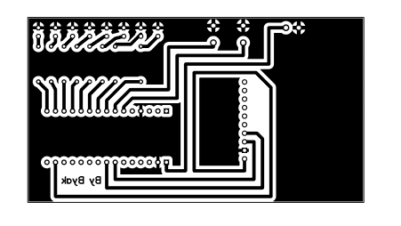

Рисунок 7.1 – Результат проектирования платы

Разработка печатной платы для POV-визитки выполнялась с учётом технических характеристик компонентов и требований к компактности, надёжности и удобству использования. Основой конструкции стал микроконтроллер Arduino Nano, размещённый в нижней части платы, что обеспечивает оптимальную длину дорожек к периферийным устройствам. Размеры платы (100×55 мм) соответствуют стандартной визитной карточке, а все элементы размещены с учётом минимизации габаритов и обеспечения эстетичного вида.

Массив из восьми светодиодов расположен в верхней части платы в один ряд для равномерного распределения света при взмахе. Каждый светодиод подключён через токоограничивающий резистор номиналом 220 Ом, что ограничивает ток до ~14 мА, предотвращая перегрев. Дорожки к светодиодам выполнены стандартной шириной, так как ток небольшой, а их размещение обеспечивает удобство пайки и минимальное пересечение с другими цепями.

Акселерометр MPU-9265 размещён в центральной части платы, рядом с микроконтроллером. MPU-9265 питается через пин Arduino Nano на 3,3 В.

Две тактовые кнопки расположены в верхней правой части платы для удобного доступа. Они подключены к пинам D3 и D4 Arduino Nano с использованием внутренних подтягивающих резисторов (INPUT_PULLUP), что исключает необходимость внешних резисторов и упрощает разводку. Кнопки размещены с достаточным расстоянием друг от друга, чтобы избежать случайных нажатий.

Модуль питания (две батарейки CR2032, 6 В, 240 мАч) подключён через держатель, расположенный на плате. Держатель снабжён выключателем для удобства эксплуатации. Силовые линии от батареек проведены к пину VIN Arduino Nano.

Все соединения выполнены с учётом минимально допустимых расстояний между проводниками (0.2 мм), что исключает паразитные наводки. Дорожки для I2C (SDA, SCL) и цифровых сигналов к светодиодам разведены с минимальным количеством пересечений, а критические линии (например, питание) изолированы от сигнальных для снижения помех. Плата однослойная: все дорожки проведены на одном слое, свободное пространство используется для заземления.

Разъёмы для программирования Arduino Nano (USB) выведены на край платы для удобства подключения, а все компоненты совместимы с ручной пайкой, что упрощает сборку прототипа. Топология платы оптимизирована для компактности и функциональности: светодиоды вынесены в видимую зону, кнопки доступны для нажатия.

**5.2 Производство платы**

Плата изготавливалась вручную лутом. Результат представлен на рисунке 7.2.

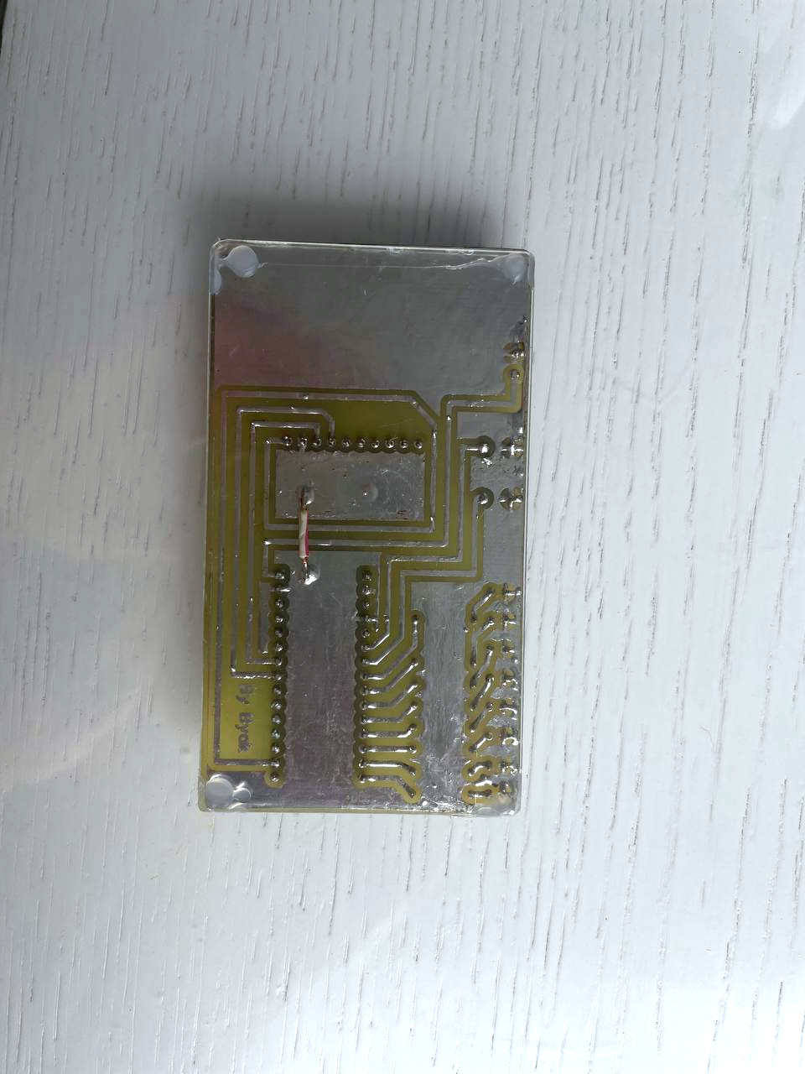

Рисунок 7.2 – Результат изготовления платы

**6 Разработка программного обеспечения**

**6.1 Требования к программе**

Программное обеспечение для POV-визитки должно обеспечивать управление устройством на базе микроконтроллера Arduino Nano с использованием всех указанных компонентов. Основная задача программы — обработка данных от акселерометра MPU-9250, управление массивом из восьми светодиодов для отображения текста с эффектом POV, а также реализация интерфейса пользователя через две кнопки.

Система должна поддерживать выбор одного из предустановленных текстов с помощью кнопок, отображая текущий выбор визуальной индикацией (миганием светодиодов). Выбранный текст, калибровочные данные MPU-9265 должны сохраняться в энергонезависимой памяти (EEPROM) для сохранения настроек при отключении питания.

Программа должна определять движение визитки по данным акселерометра, активируя отображение текста при превышении порога ускорения (1.8 g) и определяя направление движения (вправо или влево) для корректной ориентации текста. Для предотвращения ложных срабатываний предусмотрен тайм-аут (1000 мс), после которого отображение деактивируется при отсутствии движения.

Программа должна предусматривать режим калибровки MPU-9265 для учёта начального положения устройства, с визуальным подтверждением процесса через светодиоды.

Программная реализация должна учитывать особенности работы с I2C-интерфейсом для MPU-9250, обеспечивать стабильное управление светодиодами через цифровые пины и корректную обработку данных акселерометра. Код должен быть оптимизирован для работы на Arduino Nano, минимизируя задержки, и предусматривать возможность расширения функциональности, например, добавления новых текстов или настройки параметров через внешний интерфейс.

**6.2 Схема программы**

Программа построена по принципу циклического опроса и обработки событий в реальном времени. После инициализации компонентов (настройка пинов светодиодов, кнопок, I2C-интерфейса, MPU-9265 и последовательного порта для отладки) выполняется калибровка акселерометра для установления базового уровня ускорения. Затем программа переходит в бесконечный цикл, где выполняются следующие действия: проверка состояния кнопок для смены текста, считывание данных с акселерометра для определения движения и активация отображения текста при выполнении условий.

При нажатии кнопок (buttonPin1 или buttonPin2) программа изменяет индекс текущего текста (currentMessageIndex), переключая его в пределах массива messages[], и подтверждает выбор миганием светодиодов. Данные акселерометра считываются на каждом цикле: программа вычисляет изменение ускорения по оси X (deltaX) и сравнивает его с порогом (directionThreshold = 0.8), определяя направление движения (movingRight). Если ускорение превышает порог (accelThreshold = 1.8), активируется режим отображения (displayActive = true), и текст выводится с учётом направления.

Функция отображения (displayCurrentMessage) формирует текст побуквенно, используя шрифт 5x8 (массив font), и включает/выключает светодиоды в соответствии с данными шрифта. Задержка между столбцами (columnDelay) адаптируется в зависимости от направления движения (3 мс для движения вправо, 2 мс для движения влево), обеспечивая читаемость. После отсутствия движения в течение заданного времени (motionTimeout = 1000 мс) отображение деактивируется, и светодиоды гасятся.

Особенностью алгоритма является адаптивное отображение текста с учётом направления движения, что обеспечивает корректную ориентацию символов. Программа также включает тестовую анимацию светодиодов при запуске (LEDsAnimation) и визуальное подтверждение калибровки (мигание светодиодов). Все настройки сохраняются в EEPROM, что позволяет сохранять параметры после отключения питания.

Схема программы представлена в приложении Г.

**6.3 Программа управления устройством**

Программа управления POV-визиткой представляет собой решение, объединяющее аппаратные компоненты через программный интерфейс. Код написан с использованием фреймворка Arduino и состоит из нескольких логических блоков, каждый из которых отвечает за определённый функционал.

В начале программы подключаются библиотеки: Wire для работы с I2C-интерфейсом и MPU9250_asukiaaa для взаимодействия с акселерометром MPU-9265. Определяются константы: пины светодиодов (D5–D12), кнопок (D3, D4), пороги для акселерометра (accelThreshold = 1.8, directionThreshold = 0.8) и тайм-аут (motionTimeout = 1000 мс). Массив messages[] содержит предустановленные тексты, а массив font[] задаёт шрифт 5x8 для отображения символов.

Глобальные переменные включают: currentMessageIndex для хранения индекса текущего текста, displayActive для отслеживания состояния отображения, movingRight для определения направления движения, lastAccelX для вычисления изменения ускорения и lastMotionTime для контроля тайм-аута.

Функция setup() выполняет инициализацию: настраивает пины светодиодов как выходы, кнопки как входы с подтягивающими резисторами (INPUT_PULLUP), инициализирует I2C и MPU-9250, запускает последовательный порт (9600 бод) для отладки. Затем вызывается функция calibrateSensor(), которая собирает 50 выборок ускорения для калибровки, вычисляет среднее значение по оси X (lastAccelX) и подтверждает завершение миганием светодиодов. После этого выполняется тестовая анимация (LEDsAnimation).

Основной цикл loop() выполняет следующие задачи: обработку нажатий кнопок через handleButtons(), считывание данных акселерометра, определение движения и активацию отображения текста. Функция handleButtons() отслеживает нажатия кнопок: buttonPin1 переключает текст вперёд, buttonPin2 — назад, с визуальным подтверждением (flashLEDs). Данные акселерометра обрабатываются через mpu.accelUpdate(), вычисляется изменение ускорения (deltaX), определяется направление движения, и при превышении порога активируется отображение.

Функция displayCurrentMessage() отображает текущий текст побуквенно, используя шрифт 5x8. Для каждого символа из messages[] определяется его индекс в массиве шрифта (getCharIndex), и данные столбцов (font[][5]) выводятся на светодиоды с учётом направления движения. Функция clearLEDs() гасит светодиоды между символами, а flashLEDs() используется для визуального подтверждения действий.

Программа реализует все основные функции POV-визитки: определение движения, адаптивное отображение текста, выбор текста через кнопки, калибровку акселерометра и энергосбережение через ШИМ. Код структурирован, оптимизирован для Arduino Nano и может быть расширен, например, добавлением настройки параметров через последовательный порт или внешний дисплей.

Листинг кода программы представлен в приложении Д.

**7 Руководство пользователя**

POV-визитка – это устройство, отображающее текст с эффектом остаточного свечения при взмахе рукой. Для начала работы откройте держатель на обратной стороне платы, вставьте две батарейки CR2032, соблюдая полярность, и включите устройство выключателем. При включении светодиоды выполнят тестовую анимацию, а акселерометр откалибруется (держите визитку неподвижно 5 секунд, пока светодиоды мигают).

Чтобы отобразить текст, взмахните визиткой влево или вправо – текст появится в воздухе. Для смены текста используйте кнопки: левая кнопка переключает на следующий текст, правая – на предыдущий. После выбора светодиоды мигнут дважды. Если движения нет более 1 секунды, отображение выключится для экономии энергии.

Для лучшего эффекта взмахивайте в затемнённом помещении. При снижении яркости замените батарейки. Храните устройство в сухом месте, избегайте ударов и не направляйте светодиоды в глаза. Если текст не отображается, убедитесь, что взмах быстрый, или перезапустите устройство для калибровки. Код можно изменить в Arduino IDE, чтобы добавить новые тексты или настройки.

**Заключение**

В рамках данного курсового проекта была разработана POV-визитка, использующая эффект остаточного свечения для отображения текста при взмахе рукой. Проект охватил все этапы разработки: от постановки задачи и структурного проектирования до создания печатной платы и программного обеспечения.

На этапе структурного проектирования были определены ключевые функции устройства, такие как определение движения, отображение текста, настройка параметров и сохранение данных, а также подобраны соответствующие компоненты: микроконтроллер Arduino Nano, акселерометр MPU-9265, массив из восьми светодиодов, кнопки и батарейки CR2032. Взаимодействие компонентов было организовано с учётом их функциональных задач, что обеспечило надёжную работу системы.

Принципиальное проектирование включало расчёт энергопотребления (суммарная мощность составила около 219,5 мВт), разработку схемы подключения светодиодов с ограничительными резисторами (220 Ом) и описание входов/выходов микроконтроллера. Печатная плата размером 100×55 мм была спроектирована с учётом компактности и минимизации помех, что позволило интегрировать все компоненты в формат визитной карточки.

Программное обеспечение, написанное с использованием фреймворка Arduino, обеспечивает обработку данных акселерометра, адаптивное отображение текста с учётом направления движения, выбор текста через кнопки и калибровку MPU-9265. Программа оптимизирована для работы на Arduino Nano, поддерживает сохранение настроек в EEPROM и предусматривает возможность дальнейшего расширения функциональности.

Разработанное устройство успешно решает поставленную задачу, демонстрируя текст при взмахе с читаемым эффектом POV. Использование энергоэффективных компонентов и автономного питания (CR2032) позволяет устройству работать длительное время, а компактный дизайн делает его удобным для использования в качестве интерактивной визитной карточки. Проект может быть доработан в будущем.

**Список использованных источников**

[1] Arduino [Электронный ресурс]. – Режим доступа: https://www.arduino.cc/.

[2] POV визитка [Электронный ресурс]. – Режим доступа: <https://hackaday.io/project/196417-persistence-of-vision-business-creds>.

[3] POV визитка [Электронный ресурс]. – Режим доступа: <https://hackaday.io/project/196634-persistence-of-vision-business-card>.

[4] POV визитка [Электронный ресурс]. – Режим доступа: [https://hackaday.com/2018/03/09/a-simple-pov-business-card](https://hackaday.com/2018/03/09/a-simple-pov-business-card/).

[5] Arduino Uno: распиновка, схема подключения и программирование [Электронный ресурс]. – Режим доступа: https://wiki.amperka.ru/продукты:arduino-uno.

# Приложение А

*(обязательное)*

**(Cхема электрическая структурная)**

# Приложение Б

*(обязательное)*

**(Cхема электрическая функциональная)**

# Приложение В

*(обязательное)*

**(Схема электрическая принципиальная)**

# Приложение Г

*(обязательное)*

**(Схема программы)**

# ПРИЛОЖЕНИЕ Д

*(обязательное)*

**(Листинг кода)**

**ПРИЛОЖЕНИЕ Е**

*(обязательное)*

**(Перечень элементов)**

**ПРИЛОЖЕНИЕ Ж**

*(обязательное)*

**(Ведомость документов)**